Naredimo sami: kazalo za knjige
Tudi vas moti, da nikoli ne veste, kje ste ostali pri branju knjige, ali pa za označbo uporabite prvo kuverto, ki je pri roki? Naredite si kazalo za knjige in teh težav ne boste več imeli.

Kazalo za knjige čajna vrečka
Uporabite lahko kar čajno vrečico, kjer uporabite njen listič, vrečko pa nadomestite s prikupno izdelano skodelico.
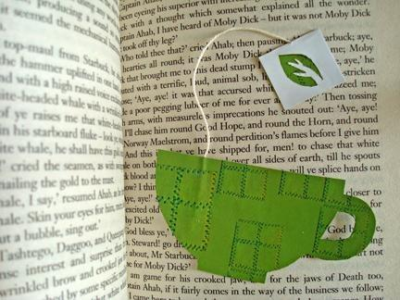Foto: genuinemudpie.ca
Namig: za izdelavo uporabite kakšne stare revije, oglase, obliko narišite na papir, nato pa izrežite. Če želite dobiti trdo skodelico, potem uporabite karton ali pa skupaj zlepite več izrezanih skodelic.
Prikupen zajček
Primerno tudi za darilo za velikonočne praznike. Izdelajte zajčka, ki vas bo ob branju knjige tudi vedno spominjal na Velikonočne praznike.
Izdelava: Uporabite vogal kuverte nato pa nanjo nalepite še oči, nos, zobke in ušesa. Veselo ustvarjanje!
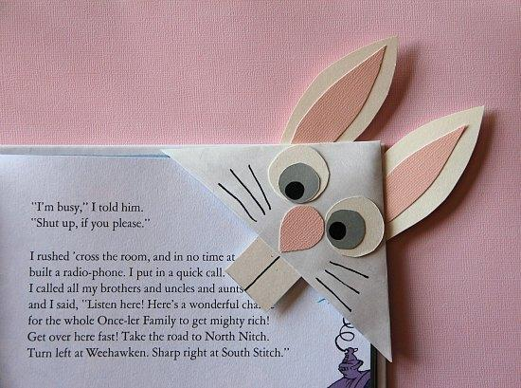 Foto: thatswhatwesaid.net

Druge ideje

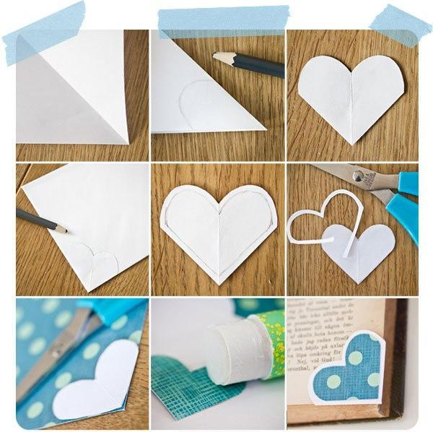Foto: craftandcreativity.com 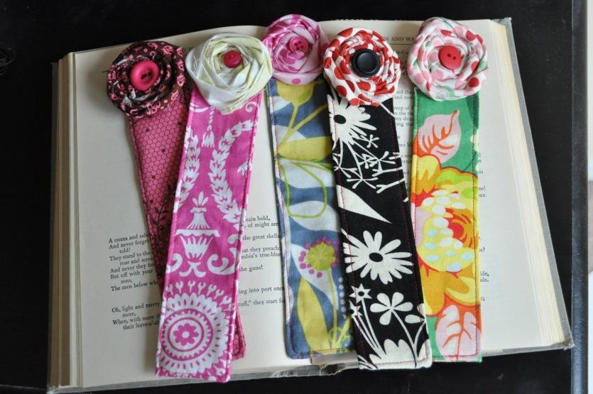Foto: 3.bp.blogspot.com
Vir: https://1001ideja.si/naredimo-sami-kazalo-za-knjige/

